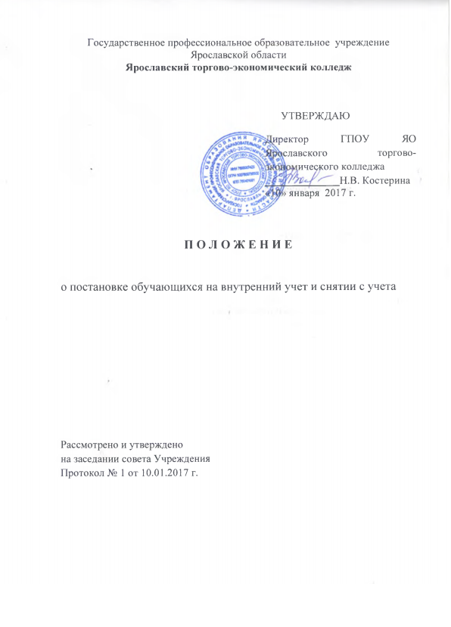

1. Общие положения

1.1. Положение составлено в соответствии с Федеральным законом от 29.12.2012 № 273 «Об образовании», Федеральным законом от 24.06.1999 № 120 «Об основах системы профилактики безнадзорности и правонарушений несовершеннолетних».
1.2. Положение разработано в целях создания объективных условий для улучшения качества профилактической работы, усиления социальной и правовой защиты обучающихся в колледже.

2. Постановка обучающихся на внутренний учет

2.1. Исходя из статей 5,6,14 Федерального закона «Об основах системы профилактики безнадзорности и правонарушений несовершеннолетних» основанием для постановки на внутренний учет считаются:
а) систематические пропуски учебных занятий без уважительных причин;
б) систематическая неуспеваемость;
в) социально опасное положение:
- безнадзорность или беспризорность;
- бродяжничество или попрошайничество.
г) употребление психоактивных и токсических веществ, спиртных напитков;
д) неоднократные нарушения или однократное грубое нарушение Устава, Правил внутреннего распорядка для обучающихся;
е) совершение правонарушения, повлекшего меры административного воздействия;
ж) постановка на учет в Комиссию по делам несовершеннолетних и защите их прав,
2.2. Постановка на внутренний учет колледжа осуществляется на заседании Совета профилактики правонарушений:
- при получении соответствующего постановления от Комиссии по делам несовершеннолетних и защите их прав;
- по представлению от администрации, классного
руководителя, преподавателя, члена студенческого Совета.

3. Работа с обучающимися, состоящими на внутреннем учете в колледже

3.1. Руководитель группы обучающегося, состоящего на
внутреннем учете, проводит с ним воспитательную работу в тесном взаимодействии с родителями обучающегося, представителями администрации, преподавателями, студенческим Советом.
3.2. С каждым обучающимся проводится индивидуальная работа:
- осуществление мониторинга посещаемости, успеваемости обучающегося;
- контроль поведения, исполнения обучающимся Устава колледжа, Правил внутреннего распорядка, других локальных актов колледжа, приказов директора;
- вовлечение во внеурочную деятельность (в кружки, секции, организацию и проведение внеклассных мероприятий и т.д.);
- проведение индивидуальных профилактических бесед;
- оказание педагогической помощи в обучении;
- поддержание связи с другими субъектами профилактики (Комиссией по делам несовершеннолетних и защите их прав, инспекторами отдела по делам несовершеннолетних, отделом по делам молодёжи, органами опеки и попечительства, органами социальной помощи и т.д.);
- поддержании постоянной связи с родителями обучающихся и лицами, их заменяющими.
3.3. Руководитель группы:
- отражает всю работу, проводимую с обучающимся и его родителями в Дневнике педагогических наблюдений;
- отчитывается о проведенной работе на заседаниях Совета профилактики не реже 1 раза в полугодие;
- ежемесячно отчитывается о работе с обучающимся, состоящим на внутреннем учете перед заместителем директора по воспитательной работе.

4. Основания для снятия обучающихся с внутреннего учета

4.1. Обучающихся ставят на внутренний учёт сроком на 1учебный год.
4.2. В начале учебного года списки обучающихся, состоящих на
внутреннем учете пересматривают на заседании Совета профилактики.
4.3. Обучающиеся могут быть досрочно сняты с внутреннего учёта решением Совета профилактики за примерное поведение и активное участие в жизни колледжа на основании ходатайства студенческой группы, руководителя группы, студенческого Совета.
4.4. Обучающиеся, снятые с учета в Комиссии по делам несовершеннолетних и защите их прав, остаются на внутреннем учете до конца учебного года и могут быть сняты с него, в связи с положительными изменениями в поведении.
4.5. Обучающиеся, достигшие 18-летнего возраста не снимаются с учёта, если нет положительных изменений в поведении.

